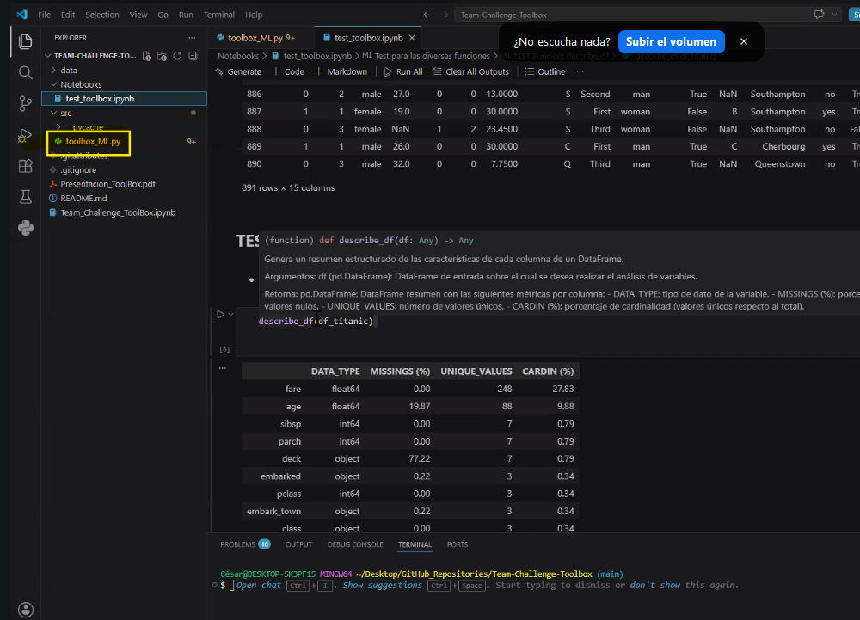

En test.core.py founcionoes de tests

OJO VVLAORES UNICOS ES CARIDNALIDAD

